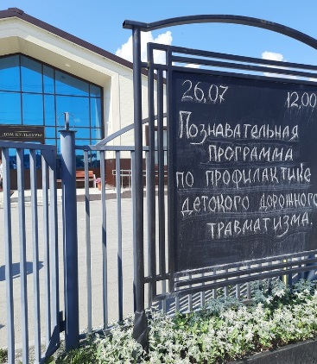26.07.2023 сотрудники ОГИБДД МО МВД России "Ордынский" совместно с методистом Чернаковского сельского Дома культуры провели профилактическое мероприятие «Профилактика детского дорожного травматизма»

Обеспечение безопасности детей в летний период - стало главной темой встречи.

В рамках мероприятия, детям напомнили основные правила, которые должны соблюдать пешеходы во время перехода проезжей части, правила передвижения по улицам, в том числе при отсутствии тротуаров и обочин, а так же важность ношения световозвращающих элементов на верхней одежде.

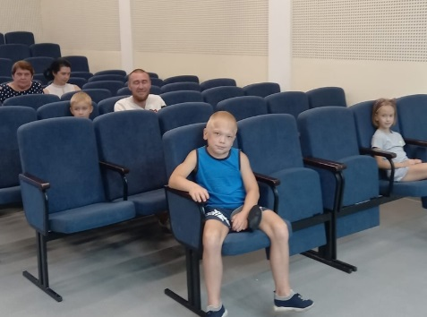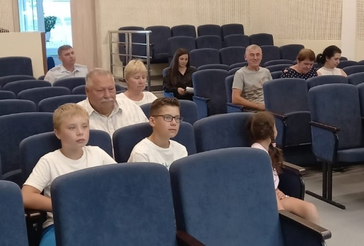

Более подробно объяснили присутствующим о СИМ (средствах индивидуальной мобильности), что это является источником повышенного риска. Напомнили о правилах передвижения на велосипедах, правила передвижения на мопедах, о том, что ребёнок может перемещаться на мопеде только с 16 лет, при этом необходимо иметь водительское удостоверение категории "М".

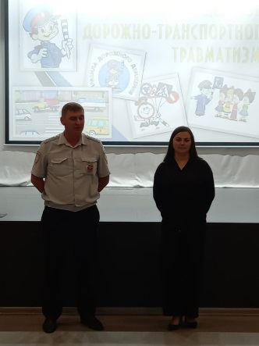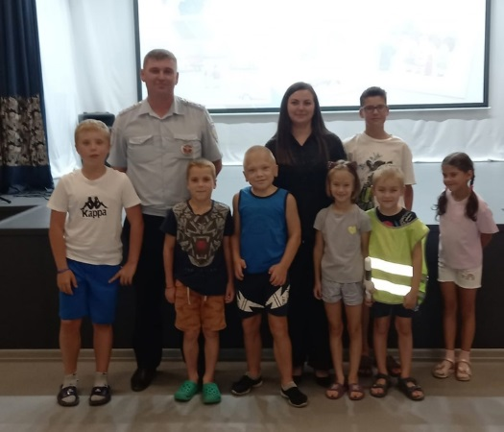

Также напомнили, что все мы можем быть пассажирами при поездке на транспортном средстве (Т/С) и что обязательно должны быть пристёгнуты ремнями безопасности или ДУУ, в то же время пассажирам нельзя отвлекать водителя от управления Т/С и открывать дверь Т/С во время движения.

Присутствующим родителям напомнили, что основной способ формирования культуры безопасности дорожного движения у детей формируется благодаря родителям, поэтому необходимо самим соблюдать ПДД, тем самым показывать правильный пример.

Ведь работа по обучению детей правилам дорожного движения - это длительная работа. И если теоретические знания закладываются в детских садах, школах, в том числе проводимыми мероприятиями сотрудниками Госавтоинспекции, то их практическое применение - это работа родителей!